Es un proyecto SDF que se puede deployar en otra cuenta.
Ya está deployado, cuestión de modificar en el archivo nomas.
FileCabinet: SuiteSCripts -> NS -> PopulateAltTags -> Modificar ItemImage.Model.js
ImageFolder (no hay que hacer la search, y hacer un fileload en getImageByName, y borrar la carpeta)
Cualquier cosa preguntar a pedro trecca.

Pequeña explicación de lo que tiene
Todo en la carpeta Al tag image import

Dos archivos importantes

Para correrlo, llamas al suitelet de backoffice:
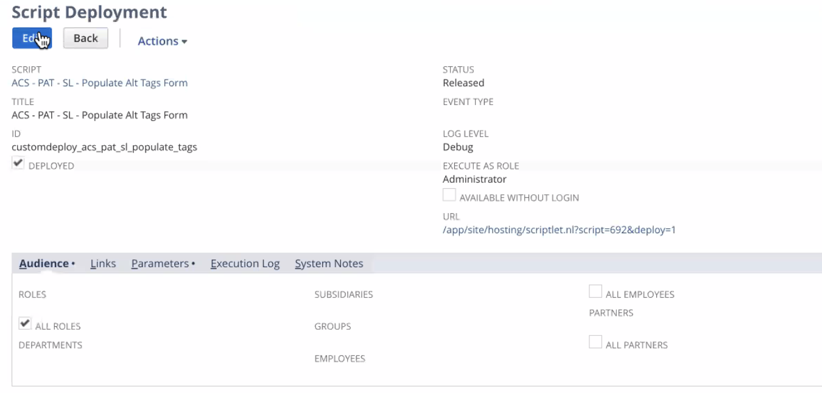
Lo llamas por url, o puedo agregar para que suba los alts:
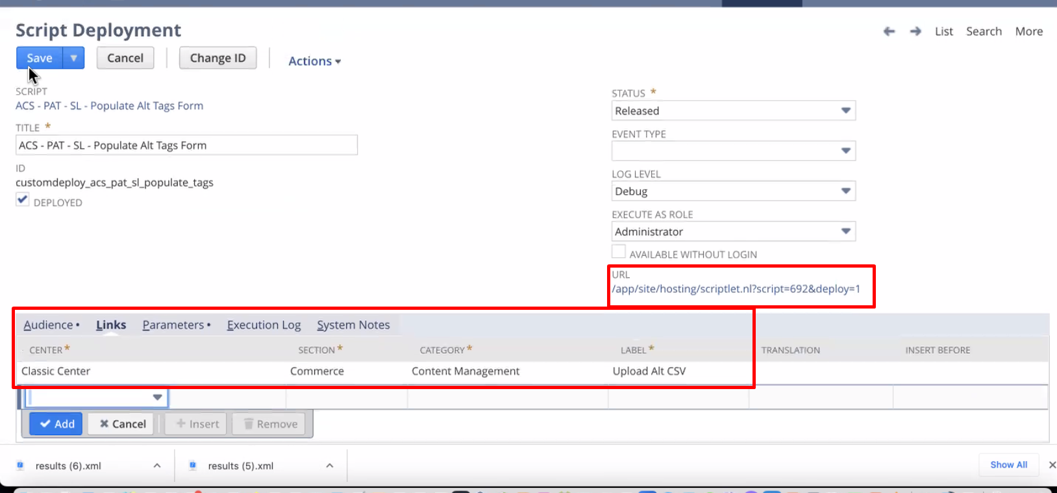

Commerce -> Integration -> Soap webservices process status para ver logs

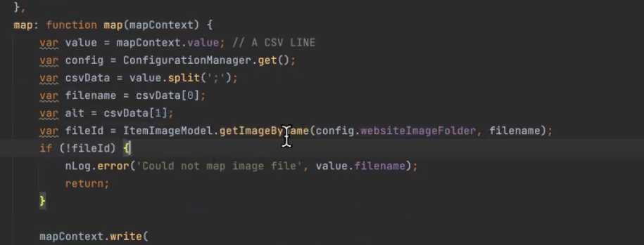
Cambiar el getimagebyname, osea necesita el id del archivo. Reemplazar ahí la websiteImageFolder

La key es el numero de línea, dividido partition size (200) para que mandar en un mensaje soap máximo 200 lineas de:
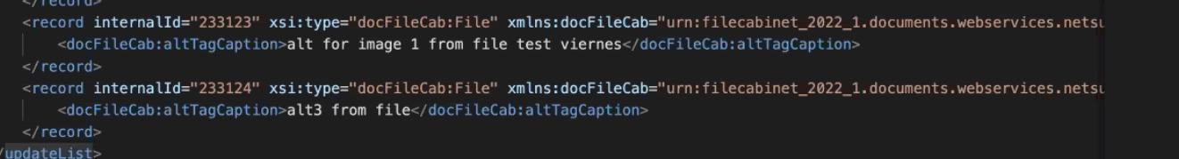
Si mandas más, explota.

Keys de authentication
Tiene unas keys, tengo que pedirle al cliente hacer esto, con un usuario de ellos.

Usan un custsecret que hay que crear

Deployment en production
Creamos script de Suitelet
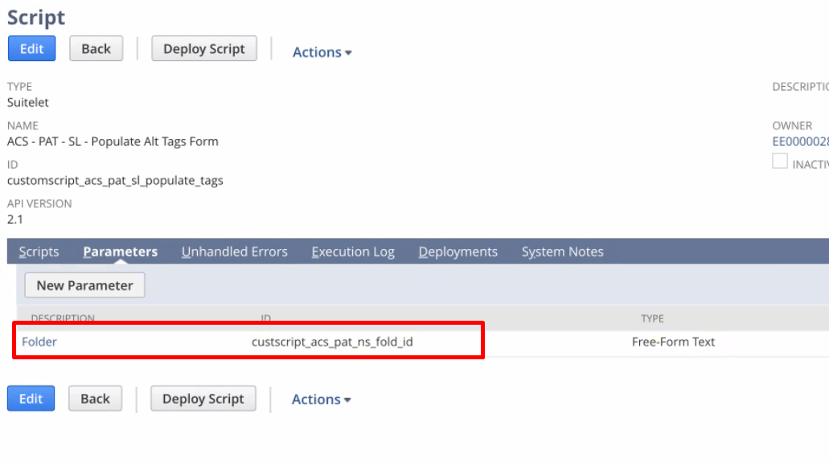
Necesita el folder de los CSV, creamos una carpeta ya pronta: Alt Tag CSV Upload.
Deployamos:
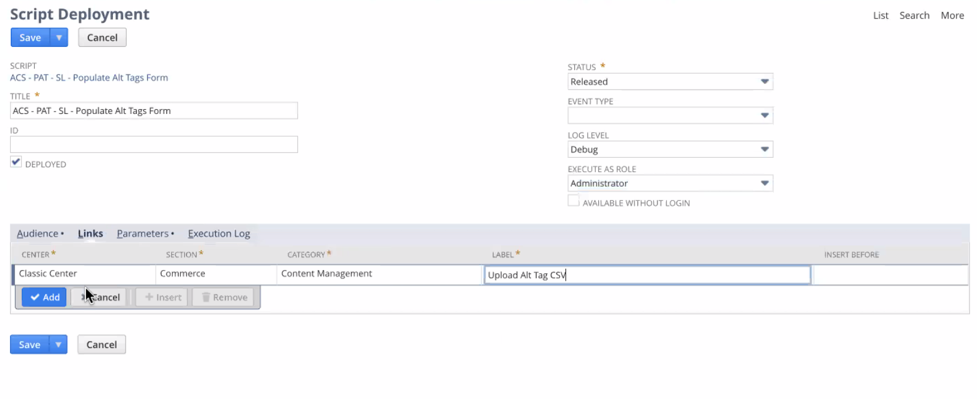
Y metemos el id como parámetro ahí en el deployment, también le meto una sección.

Creo el script de map reduce:
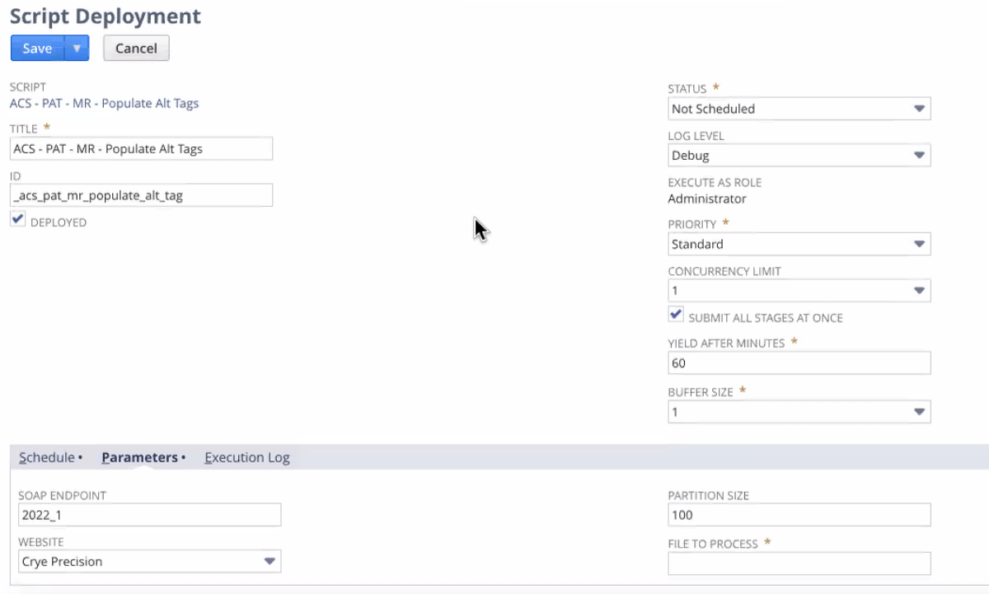
EL file to process ahí es el file id del csv, como lo pasa el suitelet dinámicamente no hace falta que sea mandatory.

Integration
Setup-> Integration -> Manage Integrations
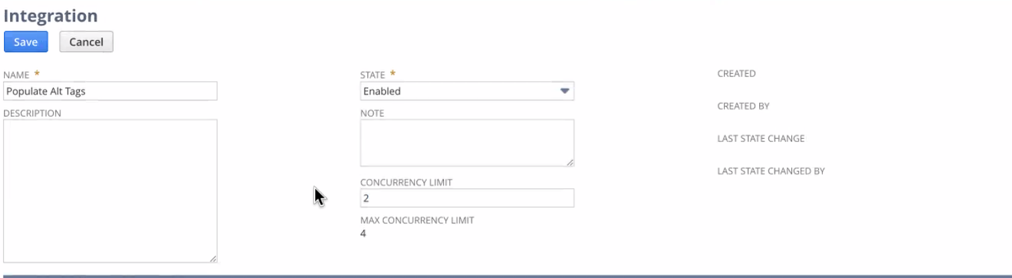
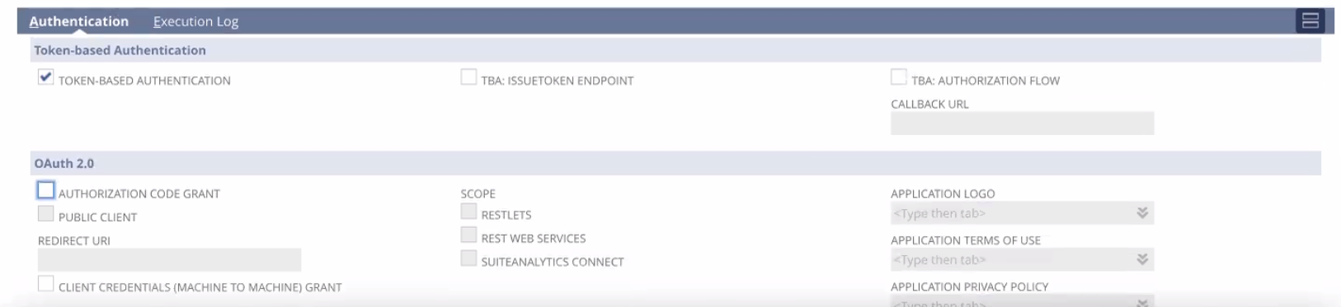
Cuando salvo, me da un consumer secret y un consumer key:
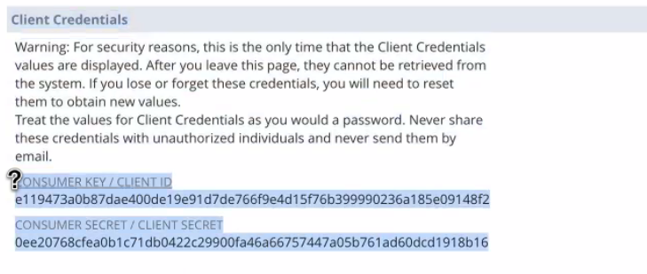
Acá obtuve CONSUMER KEY y CONSUMER SECRET
Luego, hay que emitirme un token. Ya está puesto porque ya genero pablo.
Lo que viene siguiente tiene que hacerlo el cliente:
Nosotros lo hacemos para dejarlo en sandbox ya seteado, y que podamos probar.
Ir a su root de administrador -> manage Access tokens -> new my Access token -> elegir la application populate alt tags y salvar, esto le va a generar un toekn id y secret:
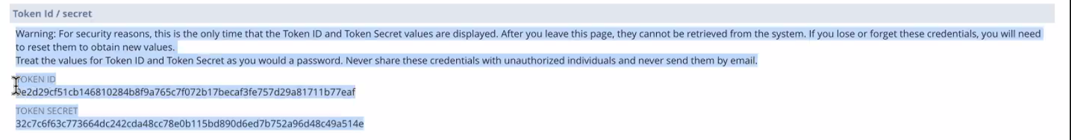

Cada vez que se mande un request SOAP con esto, va a saber que es el cliente, o que soy yo.

Luego Setup -> Company -> API Secrets:

Creo
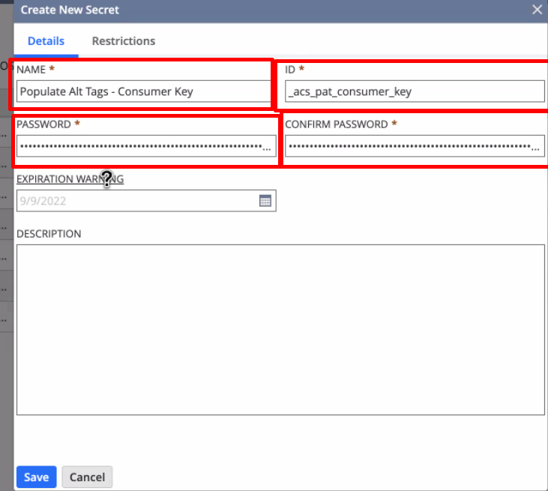
Usamos el id del código y usamos la CONSUMER KEY
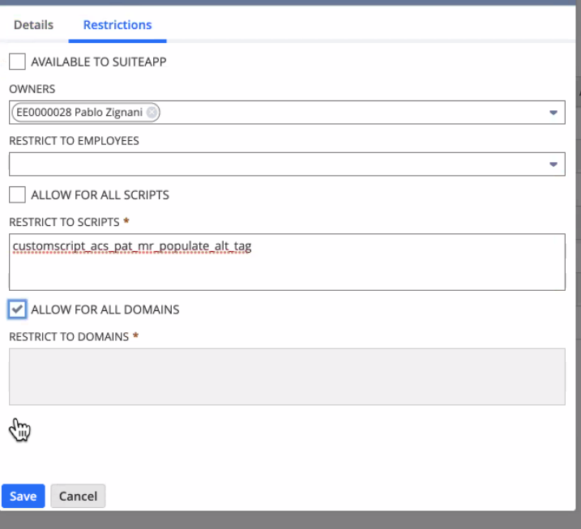
Ahora con el token ya del cliente:
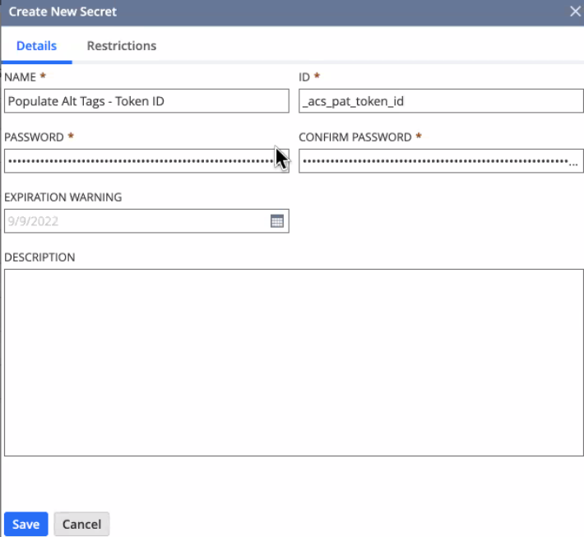

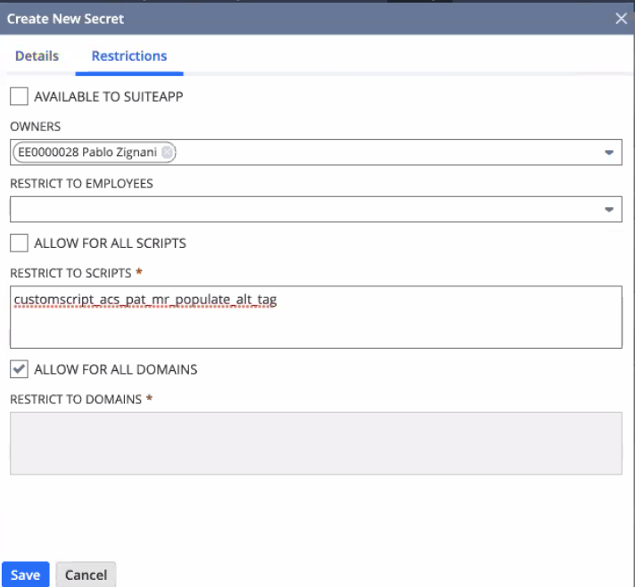
Ahora hay uno mas complicado, que es el secret, se hacen los dos secrets juntos:
Se ponen los dos secret token juntos concatenados con &
En la parte de password puse estas dos concatenadas
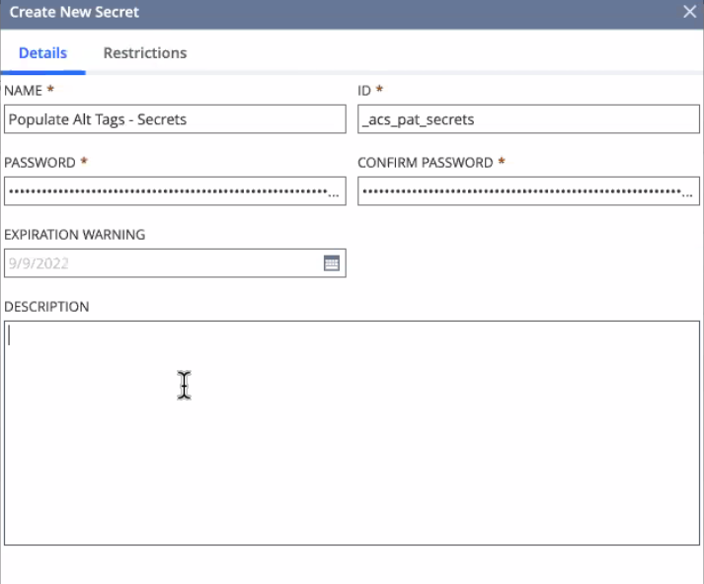
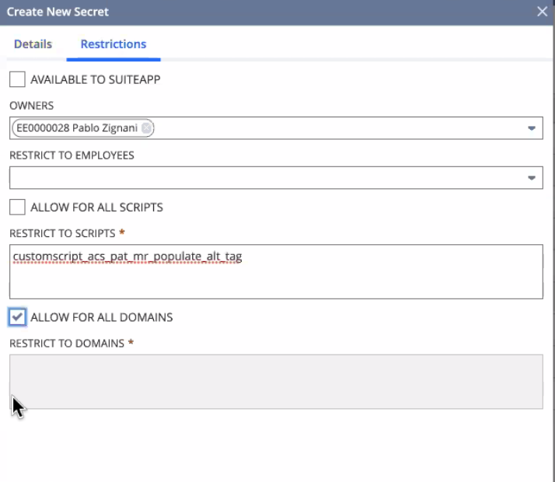

How to run
Commerce -> Content Management -> Upload Tag CSV y elijo el csv que quiero con las direcciones de los files y sus alts.

Debug
Para hacer pruebas:
Content Management

Como saber si funciona, lo primero ver el map reduce, me meto en el script:
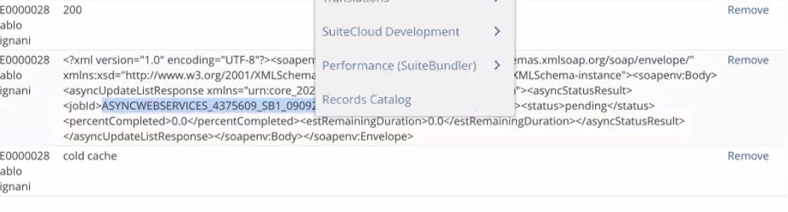
Setup -> Manage Integration -> y la aplicación:
